记得刚开始学习渲染器的时候，对菲涅尔这个概念也是懵懵懂懂。前几天被人问起，也没有很好的解释清楚，这时我明白自己掌握的这块知识还不够，所以打算写这篇小短文来巩固一下，也希望给新人一个小小的提示。

菲涅尔效应表明，从任何给定表明反射的光线量取决于视角的角度。

这意味着什么呢？

比如我们观察任何大小的液体，当我们低下头直视水面，我们可以透过水面看到水下的样子。

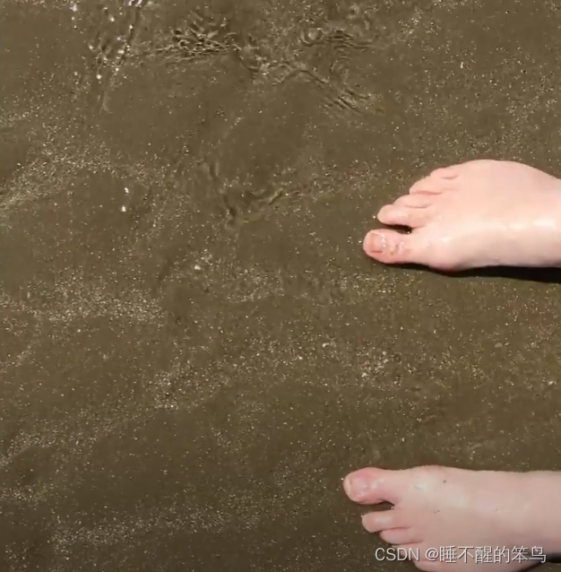

而当我们的视线与水面形成夹角，这个角度越小，你看到的反射强度越大，越看不到水面下的样子。如下面这张图的视角，不是站起来垂直往下直视积水处，而是几乎与水面平行，想象一下你是不是快趴在地上往水面上看？而这时你可以看到它反射的周围景象，天空、树、篮球框等等，而你看不到水下的样子。

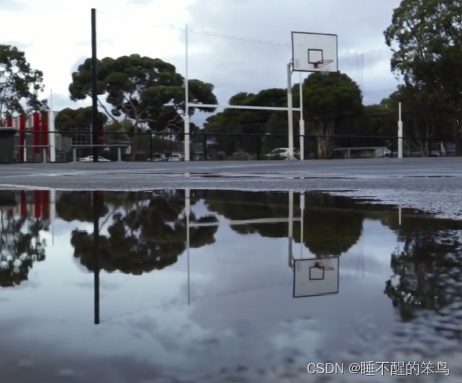

除了光滑的表面，粗糙的表面也是一样。然后在相同光照强度下，粗糙度的不同，使反射方向随机化，这导致反射看起来暗淡或模糊，它不会像水面一样反射出清晰的周围环境。

所以，菲涅尔效应的原理很简单 ，视线与平面（表面）的夹角，大角度=弱反射，小角度=强反射。

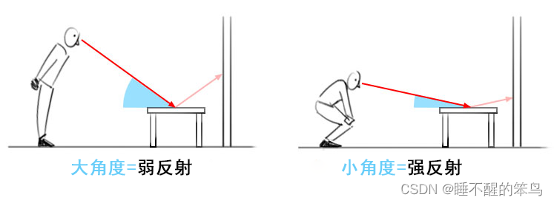

观察曲面物体，也有同样的现象，两侧反射非常强。

菲涅尔效应无处不在，在生活中我们常常忽视它。现在看看你的周围，不管是地板、塑料还是其他东西，像我一样蹲下来，看看它的反射是如何变化的，这是很有趣的现象。我希望简单的语言可以让它简单易懂，希望你获得了知识。

原理的话，个人理其实是微观几何的遮蔽和遮挡产生的效果

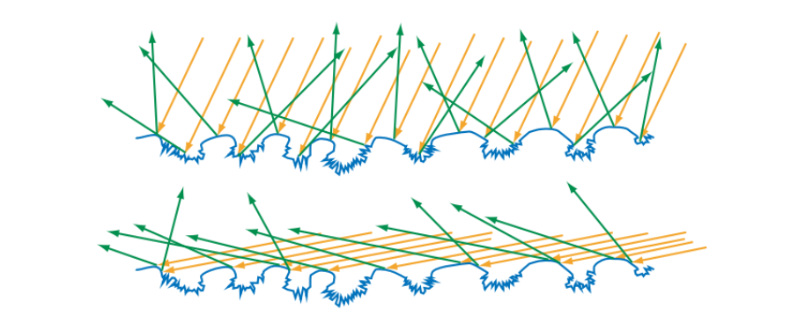

原文链接：https://blog.csdn.net/l80699308/article/details/139114073